Отчёт по лабораторной работе 2

Архитектура компьютера

Ляпичев А.Е НБИ-бд 01-24

Содержание

# 1 Цель работы

Изучить идеологию и научиться применять средства контроля версий. Получить практические навыки по работе с системой git.

# 2 Ход работы

Чтобы начать работать с GitHub (далее — гитхаб) нужно зарегистрироваться (рис. 1)

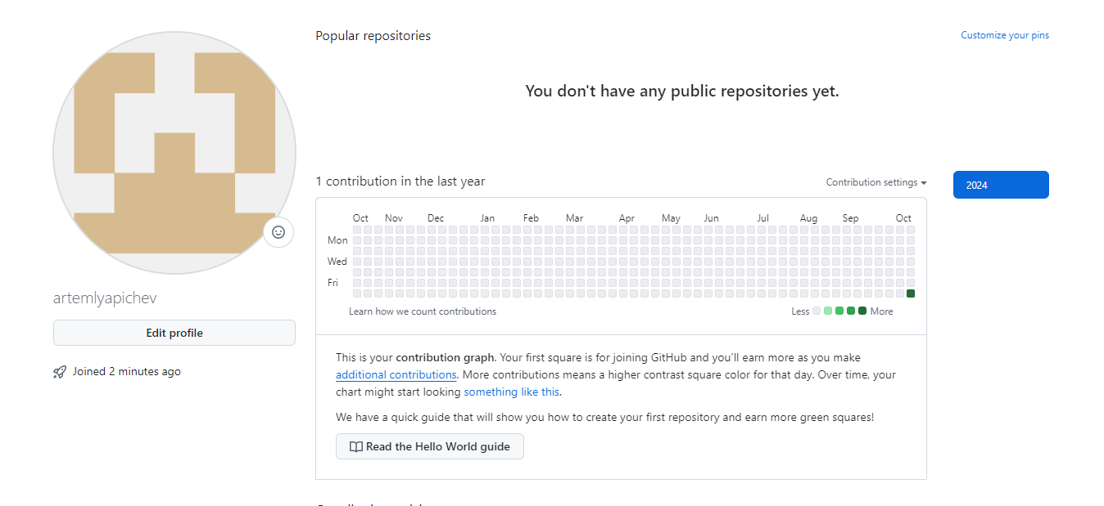

Рис. 1: Данные для регистрации аккаунта на Гитхабе

Далее я нахожу на Гитхабе шаблонный репозиторий и создаю свой (рис. 2, рис. 3)

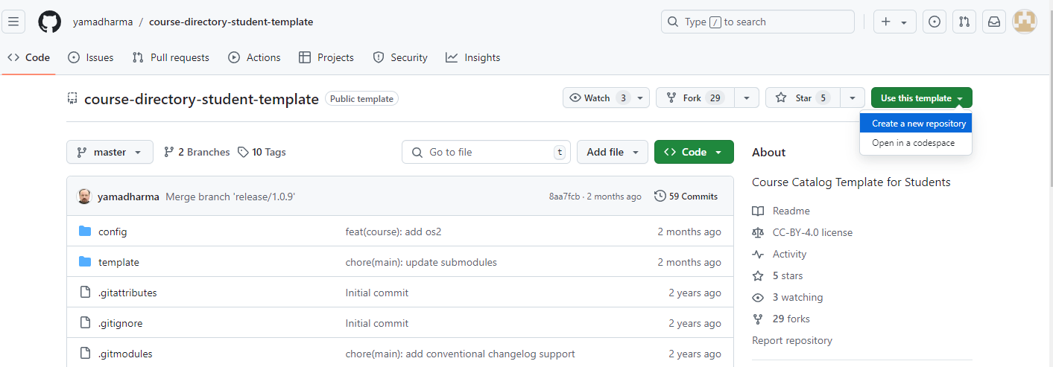

Рис. 2: Создание своего репозитория на основании шаблона

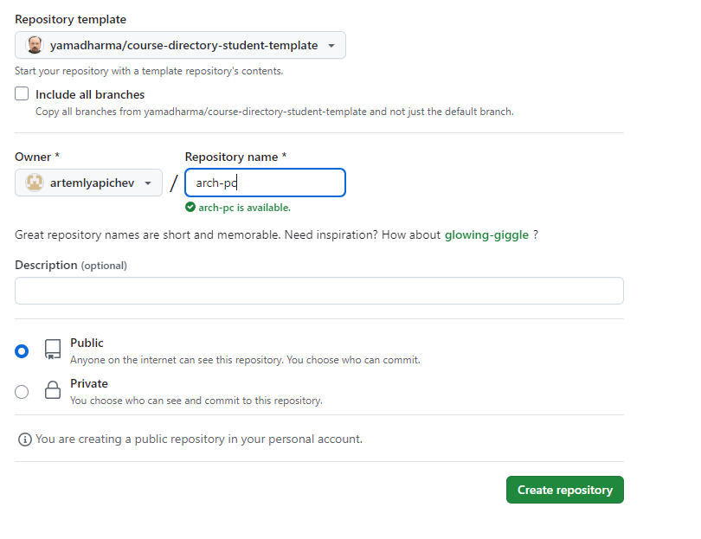

Рис. 3: Создание репозитория

Делаю предварительную настройку git (рис. 4)

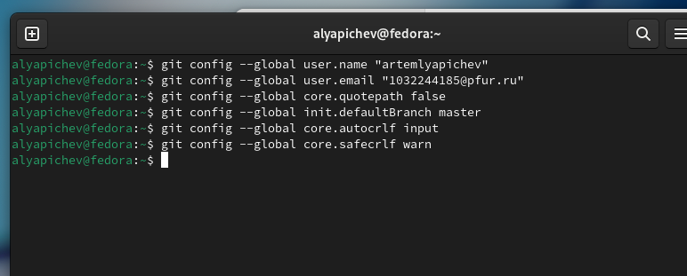

Рис. 4: Выполнение команд для предварительной настройки Гитхаб

Для последующей работы необходимо сгенерировать пару ключей идентификации (рис. 5)

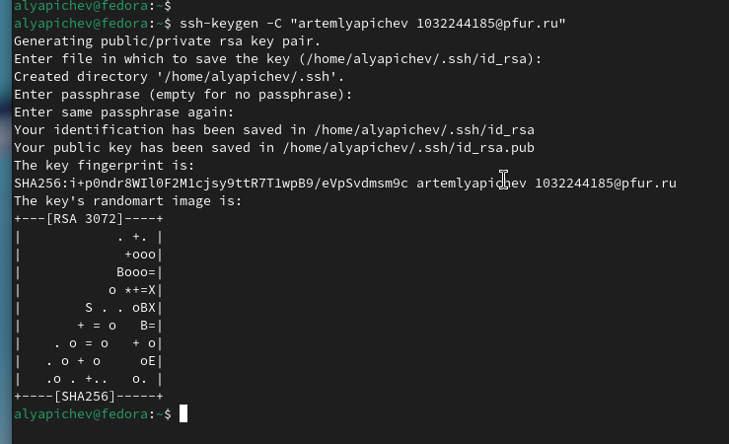

Рис. 5: Выполнение команд для создания SSH ключа

Теперь необходимо добавить свой ключ на Гитхаб по названием «Title» (рис. 6)

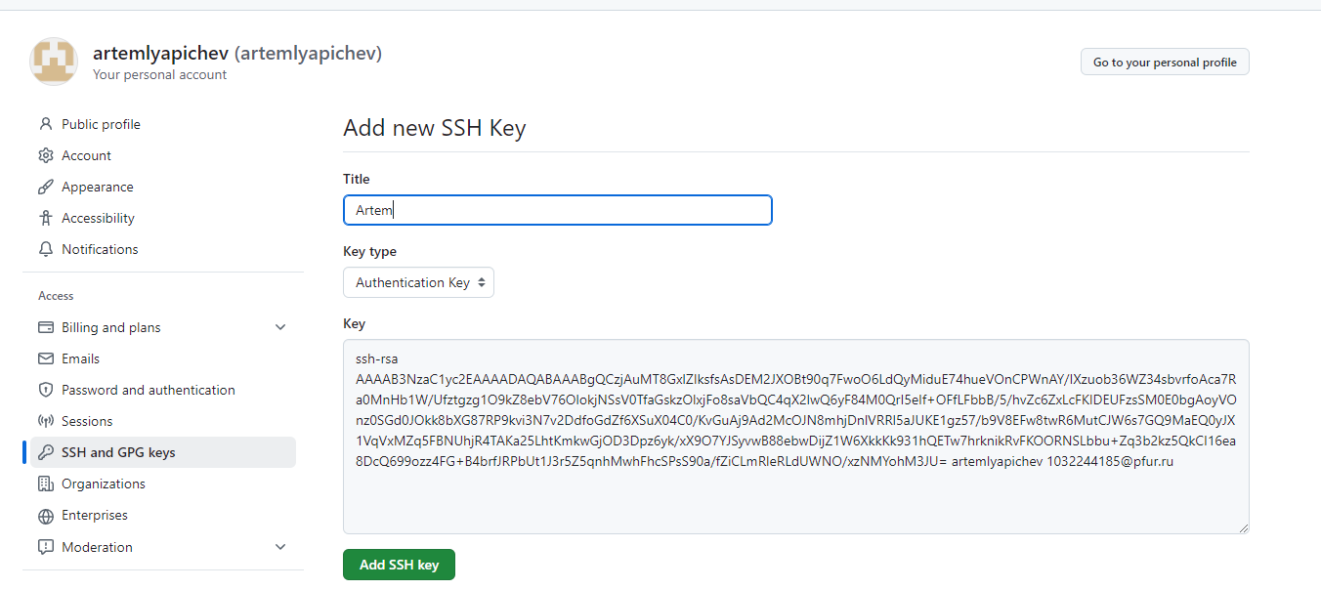

Рис. 6: Добавление своего ключа на Гитхаб

Далее необходимо создать рабочий каталог (рис. 7)

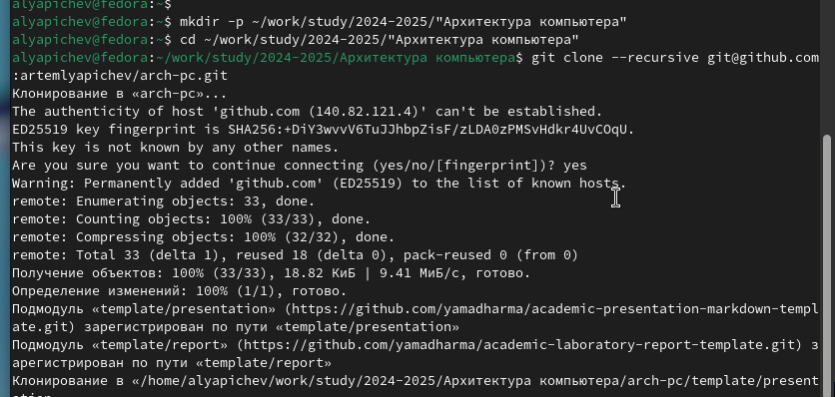

Рис. 7: Создание рабочего каталога

Теперь я создаю курс (рис. 8)

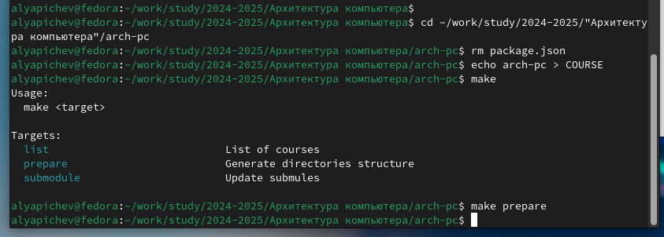

Рис. 8: Создание курса

Далее нужно отправить эти данные на Гитхаб (рис. 9, рис. 10, рис. 11)

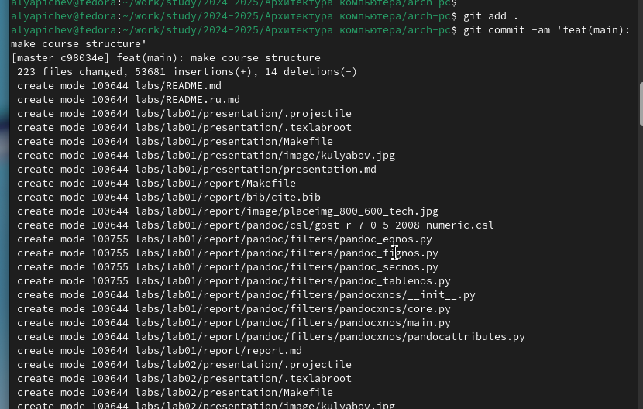

Рис. 9: Отправка данных на Гитхаб ч.1

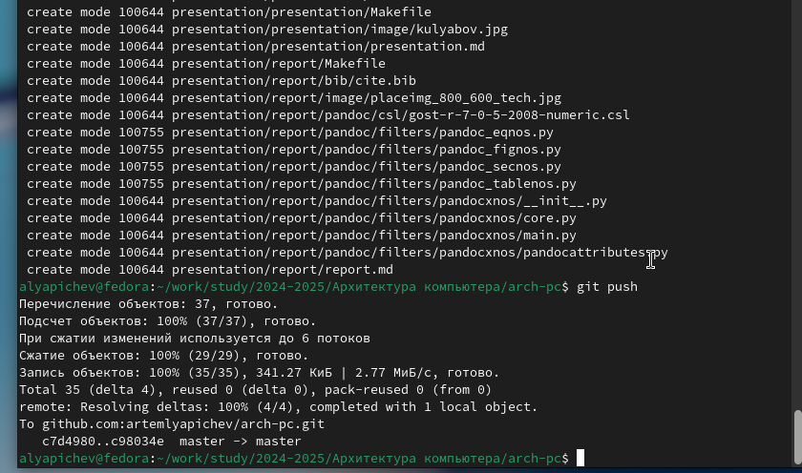

Рис. 10: Отправка данных на Гитхаб ч.2

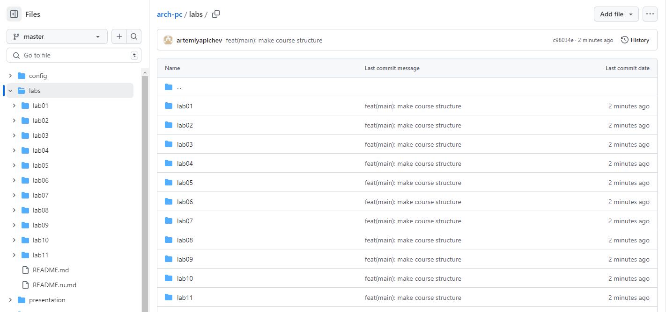

Рис. 11: Результат проделанной работы

# 3 Выводы

Я получил навыки по работе с системой контроля версий GitHub.